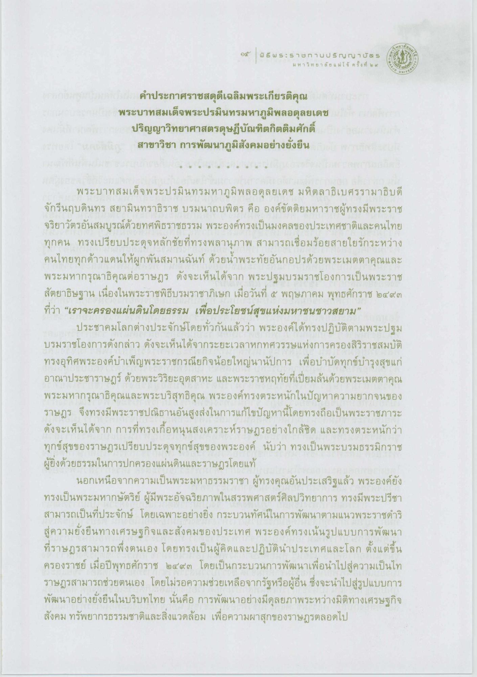
-
്
พิธี พระราชทานปริญญาบัตร
มหาวิ ท ย า ลั ย แ ม่โจ้ ครั้งที่ ๒ ๔
ERSITY
UNIV
คําประกาศราชสดุดีเฉลิมพระเกียรติคุณ พระบาทสมเด็จพระปรมินทรมหาภูมิพลอดุลยเดช
ปริญญาวิทยาศาสตรดุษฎีบัณฑิตกิตติมศักดิ์ สาขาวิชา การพัฒนาภูมิสังคมอย่างยั่งยืน
พระบาทสมเด็จพระปรมินทรมหาภูมิพลอดุลยเดช มหิตลาธิเบศรรามาธิบดี จักรีนฤบดินทร สยามินทราธิราช บรมนาถบพิตร คือ องค์ขัตติยมหาราชผู้ทรงมีพระราช จริยาวัตรอันสมบูรณ์ด้วยทศพิธราชธรรม พระองค์ทรงเป็นมงคลของประเทศชาติและคนไทย ทุกคน ทรงเปรียบประดุจหลักชัยที่ทรงพลานุภาพ สามารถเชื่อมร้อยสายใยรักระหว่าง คนไทยทุกด้าวแดนให้ผูกพันสมานฉันท์ ด้วยน้ําพระทัยอันกอปรด้วยพระเมตตาคุณและ พระมหากรุณาธิคุณต่อราษฎร ดังจะเห็นได้จาก พระปฐมบรมราชโองการเป็นพระราช สัตยาธิษฐาน เนื่องในพระราชพิธีบรมราชาภิเษก เมื่อวันที่ ๕ พฤษภาคม พุทธศักราช ๒๔๙๓ ที่ว่า “เราจะครองแผ่นดินโดยธรรม เพื่อประโยชน์สุขแห่งมหาชนชาวสยาม”
ประชาคมโลกต่างประจักษ์โดยทั่วกันแล้วว่า พระองค์ได้ทรงปฏิบัติตามพระปฐม บรมราชโองการดังกล่าว ดังจะเห็นได้จากระยะเวลาหกทศวรรษแห่งการครองสิริราชสมบัติ ทรงอุทิศพระองค์บําเพ็ญพระราชกรณียกิจน้อยใหญ่นานัปการ เพื่อบําบัดทุกข์บํารุงสุขแก่ อาณาประชาราษฎร์ ด้วยพระวิริยะอุตสาหะ และพระราชหฤทัยที่เปี่ยมล้นด้วยพระเมตตาคุณ พระมหากรุณาธิคุณและพระบริสุทธิคุณ พระองค์ทรงตระหนักในปัญหาความยากจนของ ราษฎร จึงทรงมีพระราชปณิธานอันสูงส่งในการแก้ไขปัญหานี้โดยทรงถือเป็นพระราชภาระ ดังจะเห็นได้จาก การที่ทรงเกื้อหนุนสงเคราะห์ราษฎรอย่างใกล้ชิด และทรงตระหนักว่า ทุกข์สุขของราษฎรเปรียบประดุจทุกข์สุขของพระองค์ นับว่า ทรงเป็นพระบรมธรรมิกราช ผู้ยิ่งด้วยธรรมในการปกครองแผ่นดินและราษฎรโดยแท้
นอกเหนือจากความเป็นพระมหาธรรมราชา ผู้ทรงคุณอันประเสริฐแล้ว พระองค์ยัง ทรงเป็นพระมหากษัตริย์ ผู้มีพระอัจฉริยภาพในสรรพศาสตร์ศิลปวิทยาการ ทรงมีพระปรีชา สามารถเป็นที่ประจักษ์ โดยเฉพาะอย่างยิ่ง กระบวนทัศน์ในการพัฒนาตามแนวพระราชดําริ สู่ความยั่งยืนทางเศรษฐกิจและสังคมของประเทศ พระองค์ทรงเน้นรูปแบบการพัฒนา ที่ราษฎรสามารถพึ่งตนเอง โดยทรงเป็นผู้คิดและปฏิบัตินําประเทศและโลก ตั้งแต่ขึ้น ครองราชย์ เมื่อปีพุทธศักราช ๒๔๙๓ โดยเป็นกระบวนการพัฒนาเพื่อนําไปสู่ความเป็นไท ราษฎรสามารถช่วยตนเอง โดยไม่รอความช่วยเหลือจากรัฐหรือผู้อื่น ซึ่งจะนําไปสู่รูปแบบการ พัฒนาอย่างยั่งยืนในบริบทไทย นั่นคือ การพัฒนาอย่างมีดุลยภาพระหว่างมิติทางเศรษฐกิจ สังคม ทรัพยากรธรรมชาติและสิ่งแวดล้อม เพื่อความผาสุกของราษฎรตลอดไป

